Predicción de la Resistencia a Compresión del Concreto mediante Machine Learning
Entrega T2: Análisis Exploratorio y Plan Algorítmico
Curso: Aplicaciones de IA en Estructuras
Docente: Ing. Kurt Soncco Sinchi
Julio 2026

Respuesta a las Observaciones de T1
Se atendieron las observaciones recibidas sobre la entrega T1: (i) se procedió con el retiro de la integrante de la nómina del equipo debido al posible abandono de sus actividades lectivas; (ii) se incorpora en esta entrega el protocolo de validación y las métricas exactas solicitadas; (iii) se incorpora una sección de diferenciación del proyecto frente a los antecedentes de Yeh (1998) y Chou et al. (2011).

1. Análisis Exploratorio de Datos (EDA)
1.1 Limpieza y calidad de datos
Se verificó la calidad del dataset Concrete Compressive Strength (UCI): 1030 registros, 9 variables numéricas continuas, sin valores nulos. Se identificaron 25 filas exactamente duplicadas (mismos valores en las 9 variables), consistentes con ensayos repetidos de una misma mezcla en el laboratorio original — un patrón ya documentado en la literatura sobre este dataset. Se decidió conservar estas filas en la etapa de EDA, dado que no representan errores de captura sino observaciones legítimas del proceso experimental; su tratamiento (mantener, eliminar o ponderar) se evaluará específicamente en la etapa de modelamiento (T3), reportando resultados con y sin duplicados para verificar la estabilidad de las métricas del modelo, en línea con el pilar de Estabilidad del marco VDS. Se identificó además que la variable 'Age' (edad de curado) está fuertemente concentrada en los valores estándar de ensayo (1, 3, 7, 14, 28, 56, 90, 365 días), lo cual es consistente con el diseño experimental original de las probetas y no representa un error de captura.
1.2 Estadística descriptiva
La siguiente tabla resume las estadísticas descriptivas de las 9 variables del dataset:
Variable | Datos | Media | Desv. Est. | Mínimo | Máximo
Cemento - kg/m3 | 281.17 | 104.51 | 102.00 | 281.17 | 540.00
EscoreaAltoHorno - kg/m3 | 73.90 | 86.28 | 0.00 | 73.90 | 359.40
CenizaVolante - kg/m3 | 54.19 | 64.00 | 0.00 | 54.19 | 200.10
Agua - kg/m3 | 181.57 | 21.35 | 121.80 | 181.57 | 247.00
Superplastificante - kg/m3 | 6.20 | 5.97 | 0.00 | 6.20 | 32.20
AgregadoGrueso - kg/m3 | 972.92 | 77.75 | 801.00 | 972.92 | 1145.00
AgregadoFino - kg/m3 | 773.58 | 80.18 | 594.00 | 773.58 | 992.60
Edad - días | 45.66 | 63.17 | 1.00 | 45.66 | 365.00
ResistenciaCompresion - MPa | 35.82 | 16.71 | 2.33 | 35.82 | 82.60
Se observa una alta dispersión relativa en variables como “Escoria de alto horno”, “Ceniza volante” y “Edad” (desviación estándar cercana o superior a la media), lo que indica que muchas mezclas del dataset no incluyen estos componentes (valores en cero), reflejando la diversidad de dosificaciones típicas de distintos proyectos constructivos.
1.3 Análisis de correlación
Se calculó la matriz de correlación de Pearson entre todas las variables. La siguiente tabla resume la correlación de cada variable predictora con la variable objetivo (ResistenciaCompresion):
Variable | Correlación (r) | Interpretación
Cemento - kg/m3 | 0.498 | Positiva moderada
Superplastificante - kg/m3 | 0.366 | Positiva moderada
Edad - dias | 0.329 | Positiva moderada
EscoreaAltoHorno - kg/m3 | 0.135 | Positiva débil
CenizaVolante - kg/m3 | -0.106 | Negativa débil
AgregadoGrueso - kg/m3 | -0.165 | Negativa débil
AgregadoFino - kg/m3 | -0.167 | Negativa débil
Agua - kg/m3 | -0.290 | Negativa moderada

El cemento presenta la correlación positiva más fuerte con la resistencia a compresión, consistente con la teoría de hidratación del cemento. El agua muestra la correlación negativa más relevante, lo cual es coherente con la Ley de Abrams (a menor relación agua/cemento, mayor resistencia). Ninguna variable individual supera una correlación de 0.5 en valor absoluto, lo que confirma que la resistencia del concreto depende de la interacción conjunta de múltiples variables y no de un único factor dominante — esto justifica el uso de modelos no lineales como Random Forest, capaces de capturar dichas interacciones, frente a un modelo de regresión lineal simple.
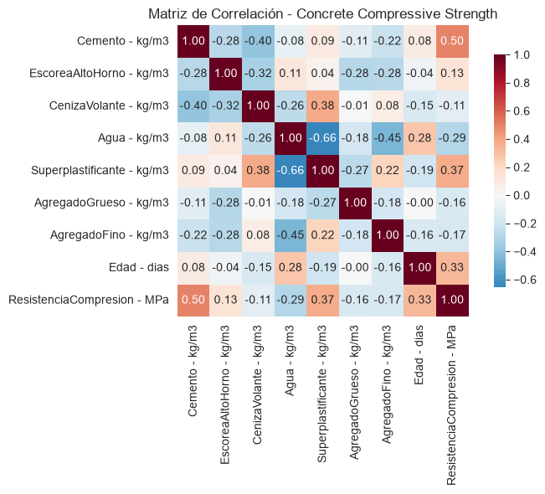
Figura 1. Matriz de correlación entre variables del dataset.
1.4 Visualización inicial
Además de la matriz de correlación, para la fase de modelamiento se generarán histogramas de distribución de cada variable y diagramas de dispersión (scatter plots) de las variables con mayor correlación (Cement, Water, Superplasticizer, Age) frente a la resistencia a compresión, con el fin de identificar visualmente posibles relaciones no lineales previas al entrenamiento de los modelos.

2. Plan de Algoritmos y Diferenciación
2.1 Algoritmos a implementar
Se implementarán y compararán dos algoritmos de regresión supervisada:
- Random Forest Regressor – modelo base, elegido por su interpretabilidad mediante importancia de variables y su robustez ante relaciones no lineales sin requerir normalización previa de los datos.
- XGBoost Regressor – modelo de comparación, evaluado por su desempeño típicamente superior en datasets tabulares de tamaño moderado, según lo reportado en la literatura (Chou et al., 2011).
2.2 Protocolo de validación
- División de datos: 80/20 holdout (824 filas de entrenamiento, 206 de prueba), con random_state=42 fijo y reportado explícitamente para garantizar reproducibilidad.
- Validación cruzada: 5-fold Cross-Validation sobre el conjunto de entrenamiento, utilizado exclusivamente para la selección de hiperparámetros (n_estimators, max_depth, min_samples_leaf en Random Forest; learning_rate, max_depth, n_estimators en XGBoost), evitando que el ajuste de hiperparámetros tenga contacto con el conjunto de prueba final.
2.3 Métricas de evaluación
Calculadas exclusivamente sobre el conjunto de prueba (20%):
Métrica | Qué mide | Unidad
R² | Proporción de varianza explicada por el modelo | Adimensional
RMSE | Error típico; penaliza más los errores grandes | MPa
MAE | Error promedio absoluto | MPa

2.4 Diferenciación frente a la literatura existente
El dataset utilizado fue originalmente publicado por Yeh (1998), quien lo modeló mediante redes neuronales artificiales, y posteriormente comparado por Chou et al. (2011) entre SVM, ANN y árboles de regresión, con valores de R² reportados entre 0.85 y 0.92. Dado que ambos trabajos ya establecen benchmarks sólidos de precisión sobre este mismo dataset, replicar únicamente una comparación de exactitud entre algoritmos no representaría un aporte diferenciado. Este proyecto busca extender dichos antecedentes en dos direcciones complementarias:

a) Comparación contra el método empírico normativo (ACI 211.1)
Se calculará la resistencia estimada mediante el enfoque empírico clásico basado en la relación agua/cemento (Ley de Abrams, formalizada en las tablas de dosificación de ACI 211.1 — Standard Practice for Selecting Proportions for Normal, Heavyweight, and Mass Concrete), y se contrastará su error (RMSE, MAE) contra el de los modelos de Machine Learning sobre el mismo conjunto de prueba. Esto permite cuantificar, en términos prácticos, la ganancia real de precisión que obtiene un ingeniero de obra al reemplazar el método de dosificación tradicional por un modelo predictivo basado en las ocho variables completas de la mezcla.
b) Interpretabilidad orientada a decisiones de dosificación (SHAP)
A diferencia de Yeh (1998), cuyo modelo de red neuronal no permite una interpretación directa de la contribución de cada variable, se aplicará el método SHAP (SHapley Additive exPlanations) sobre el modelo Random Forest para analizar cómo varía el peso relativo de cada componente de la mezcla (cemento, superplastificante, agregados, edad) según el rango de resistencia objetivo. Esto traduce el resultado del modelo en información accionable para el diseño de mezclas: no solo qué tan bien predice el modelo, sino qué variables debería priorizar un ingeniero según la resistencia que necesita alcanzar.

3. Resultados Previstos
Se espera que ambos modelos (Random Forest y XGBoost) alcancen valores de R² en el rango de 0.85–0.92 sobre el conjunto de prueba, consistentes con los benchmarks reportados por Chou et al. (2011) para este mismo dataset. El criterio de éxito del proyecto no se limita a superar estos valores de precisión, sino a demostrar una reducción de error medible frente al método empírico ACI 211.1, y a obtener un análisis SHAP que sea interpretable y consistente con el conocimiento técnico de dosificación de concreto.

Referencias
American Concrete Institute. (2022). ACI 211.1: Standard Practice for Selecting Proportions for Normal, Heavyweight, and Mass Concrete.
Chou, J.-S., Chiu, C.-K., Farfoura, M., & Al-Taharwa, I. (2011). Optimizing the prediction accuracy of concrete compressive strength based on a comparison of data-mining techniques. Journal of Computing in Civil Engineering, 25(3), 242-253.
Lundberg, S. M., & Lee, S.-I. (2017). A unified approach to interpreting model predictions. Advances in Neural Information Processing Systems, 30.
Yeh, I-C. (1998). Modeling of strength of high-performance concrete using artificial neural networks. Cement and Concrete Research, 28(12), 1797-1808.
Yu, B., & Barter, R. (2024). Veridical Data Science: The Practice of Responsible Data Analysis and Decision Making. MIT Press. https://vdsbook.com/

